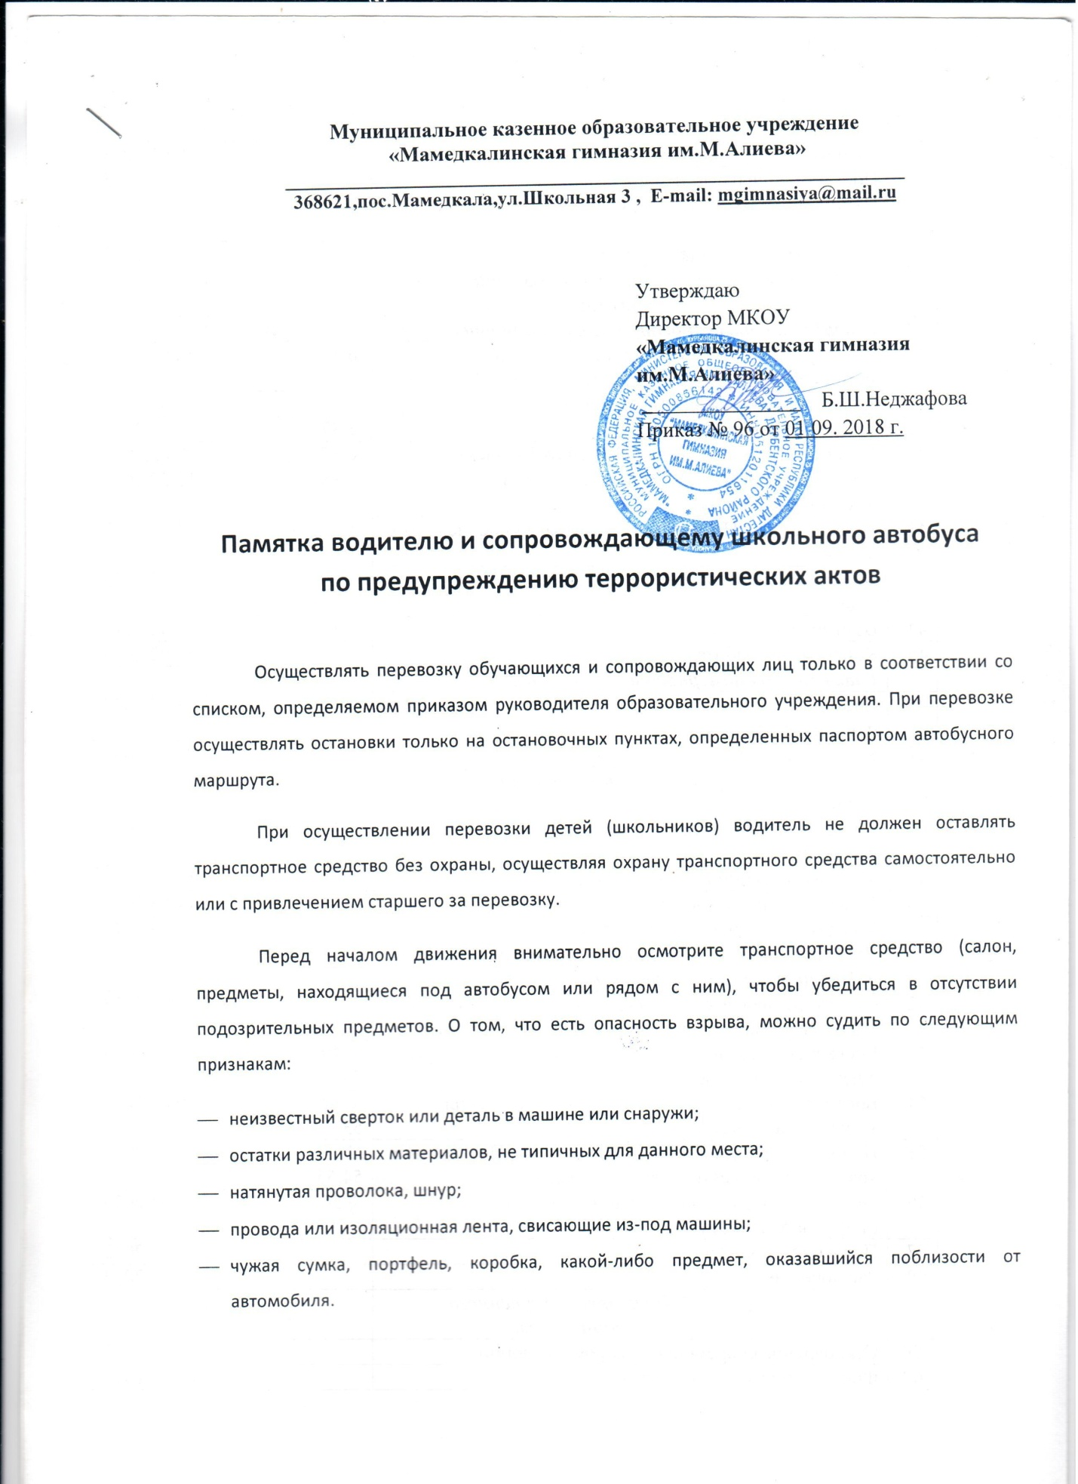

Заметив подозрительный предмет, обратитесь к работнику полиции или другому должностному лицу, не прикасайтесь к находке и не подпускайте к ней других людей, избегая паники.
Правила, которые необходимо помнить и неукоснительно соблюдать при обнаружении подозрительного предмета:
- не обследовать предмет самостоятельно;
- не пользоваться радиотелефоном (радиостанцией) вблизи предмета. Эти радиоустройства необходимо отключить;
- не пользоваться светоизлучающими устройствами, например фотовспышкой;
- срочно сообщить о находке в полицию;
- не накрывать предмет, не засыпать, не заливать и не передвигать его;
- держаться от предмета на достаточном расстоянии и лучше за преградой;
- до прибытия полиции никого не подпускайте к предмету;
- не поднимайте паники.
В случае захвата автобуса эксперты советуют выбрать тактику пассивного сопротивления, не рисковать. При захвате необходимо:
- Выполнять все указания террористов, определив для себя, кто из них наиболее опасен, отдать все вещи, которые требуют террористы.
- Не смотреть в глаза террористам.
- Не повышать голоса, не делать резких движений.
- Как можно меньше привлекать к себе внимание.
- Не реагировать на провокационное и вызывающее поведение.
- Прежде чем передвинуться или раскрыть сумку, спросить разрешения.
- При стрельбе лечь на пол и укрыться за сиденьем, не бежать никуда.

При штурме главное лечь на пол и не шевелиться до завершения операции. Подчиняйтесь приказам штурмовой группы, не отвлекайте ее вопросами. Ни в коем случае не бросайтесь навстречу вашим спасителям. При освобождении выходите из салона транспортного средства после соответствующего приказа, но как можно скорее. Помогите детям, но не теряйте времени на поиски своих вещей и одежды.

